擦地机器人最佳路线设计

目前，各种智能机器人大量进入我们的日常生活，擦地机器人就是其中的一种。某种擦地机器人的机身长、宽为20cm×20cm，高度为5cm。它可以前进、后退以及360度左右转向。该擦地机器人配有导航盒，其工作原理与室内GPS类似。即导航盒向天花板投射红外线点，而机器人通过前端的传感器探测这些小点，帮助其感知自己的位置，同时绘制出室内映射图。这样，可帮助擦地机器人追踪走过的轨迹和有待清洁的地方。机器人还会在清洁的过程中生成工作区域的映射图，标明障碍物。注意，机器人不能提前发现障碍物，只是在碰撞到障碍物后会标记下来。无障碍时，机器人的清洁行进速度每4秒一米.碰到障碍时会停顿1秒后适当转向（基于你所给的算法）再次行进。
能否达到良好的擦地效果，擦地机器人的清扫路线的算法设计是关键。当然，不同的用户对清洁效果有不同的追求，应该有不同的清洁模式供用户选择。以下是3种较为普遍的基本的要求
1. 要求清洁最全面（即除了机器人达不到的死角，都能擦到。）
2. 在保证清洁较为全面的前提下，要求耗时最少。
3. 综合考虑“清洁最全面”与 “耗时少”两方面的要求，达到一个平衡。
请针对以上3种不同的要求，建立数学模型，设计擦地机器人的最优清扫路线并评估你的清扫路线算法的有效性。分别用图1、2中的实例验证你所设计的清洁路线算法的效果。
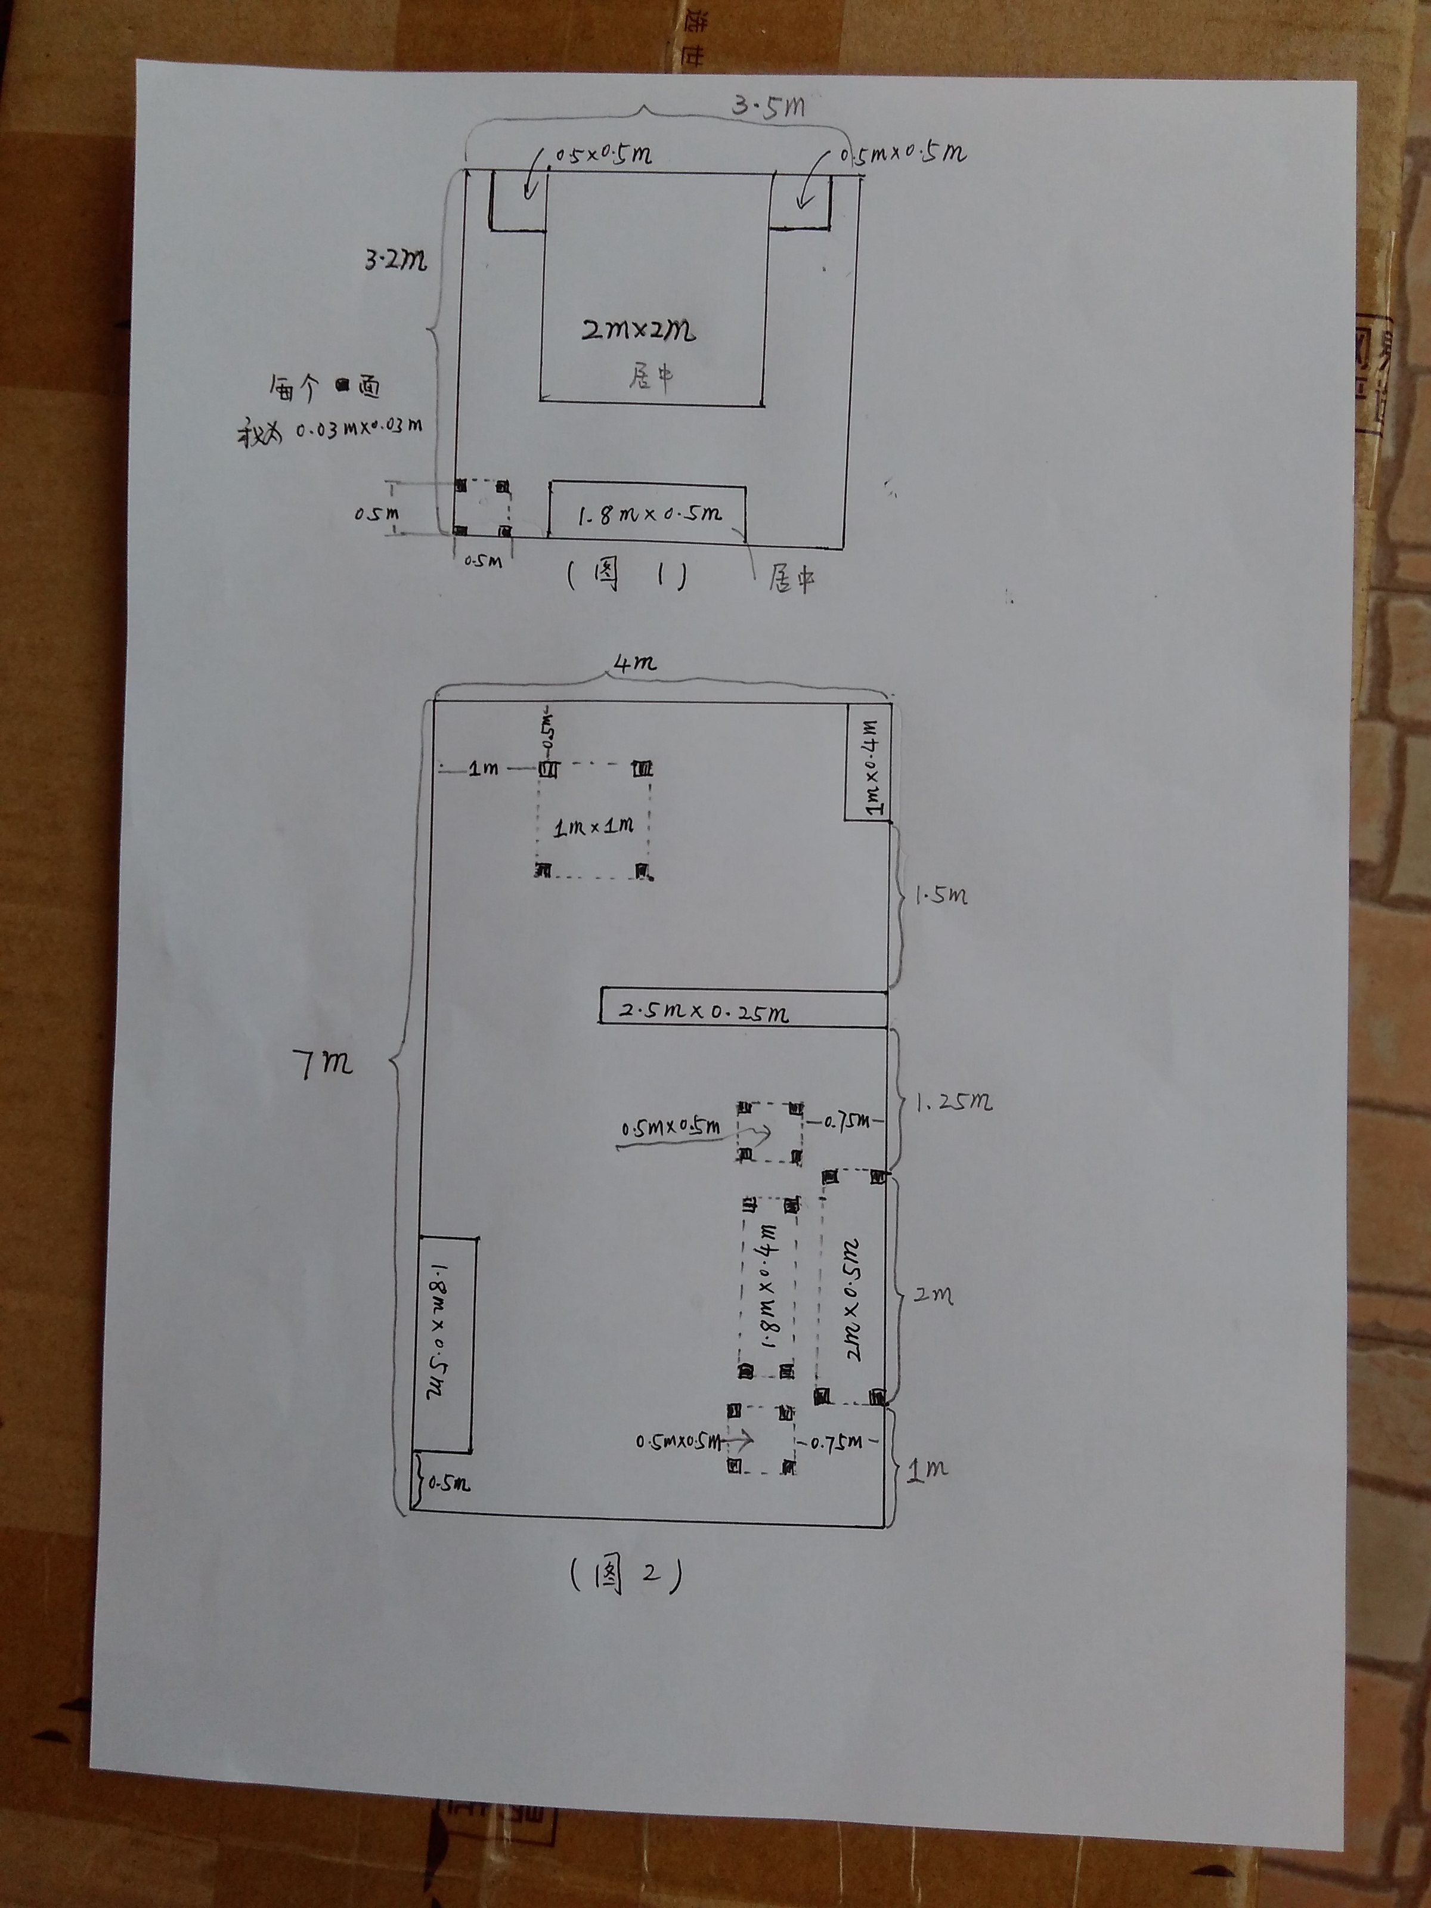
附注：
1. 图1、2中虚线框表示家具的投影，不构成清洁障碍。它们一般是桌、椅等的投影，只有家具的4只脚构成障碍。而实线框则是柜子等，整个框的边界都构成障碍。
2. 利用图1、2中的实例验证你的清洁路线算法的效果时，最好用动画演示清扫过程。

